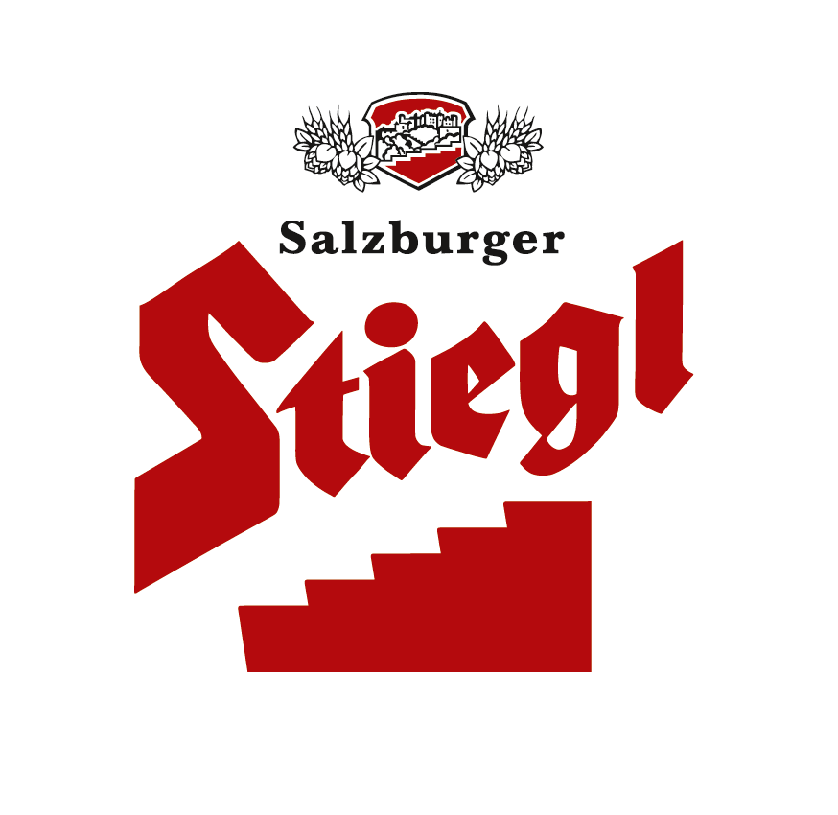
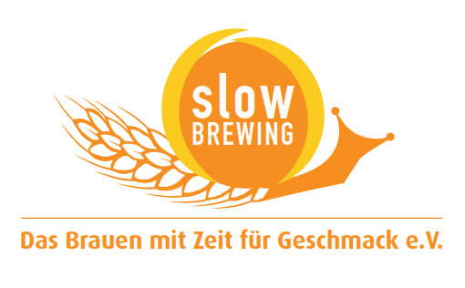
Presseinformation!

➲ Das neue Stiegl-Hausbier „Tauerngold Gipfelstürmer“ ist ab sofort zu haben
➲ Dinkelweisse mit dem fruchtigen Duft von tropischen Früchten
➲ Alle Zutaten aus kontrolliert biologischem Anbau

Stiegl-Hausbier „Tauerngold Gipfelstürmer“:
Ein erfrischender Alpenexote

Ein schweißtreibender Gipfelsieg macht durstig. Die Stieglbrauerei hat für die Bergsaison ein ganz besonderes Stiegl-Hausbier als erfrischende Belohnung nach einem Aufstieg herausgebracht. Das aromatische „Tauerngold Gipfelstürmer“ ist der perfekte Begleiter zur Stärkung am Berg – oder auch für die im Tal Gebliebenen, die ein Bier zum Sonnenuntergang im Angesicht der Berge genießen.

Das Glas leuchtet in hellem Orange, den Abschluss bildet eine verführerische cremefarbene Schaumkrone. Der Name „Tauerngold Gipfelstürmer“ erinnert an die majestätischen, schneebedeckten Berge und das funkelnde Gold, das in den Hohen Tauern schlummert – Kostbarkeiten, wie ein Schluck des neuen Stiegl-Hausbieres. Das „Tauerngold Gipfelstürmer“ ist ein mildes Dinkelvollbier, gebraut aus Bio-Dinkelmalz, Bio-Gerstenmalz und Bio-Hopfen. Der unwiderstehlich fruchtige Duft erinnert an einen tropischen Fruchtcocktail. Zum feinherben Hopfengeschmack gesellt sich ein ausgewogener Malzkörper, die feine Kohlensäure wirkt lebendig am Gaumen. Der zart hopfige Abgang verspricht Biergenuss auf höchster Stufe und macht Lust auf mehr.

Vielfältiger Begleiter ab sofort erhältlich
Das Stiegl-Hausbier „Tauerngold Gipfelstürmer“ eignet sich vorzüglich als Aperitif und harmoniert unter anderem ausgezeichnet mit Aufstrichen, Pasteten, gebeiztem Lachs oder Chili con Carne. Das neue Bier aus der Stiegl-Hausbrauerei ist von 31. Juli bis 17. September in ausgewählten Gastronomiebetrieben, im Stiegl-Braushop, in den Stiegl-Getränkeshops (Salzburg und Wien) und im exklusiven Lebensmittelhandel bei Merkur Hoher Markt (Wien), in den Spar-Gourmet-Märkten (Wien und Niederösterreich) sowie bei den Spar-Märkten am Universitätsplatz und in Mozarts Geburtshaus in Salzburg, in Graz bei den Spar-Märkten in der Lange Gasse sowie in der Mariatroster Straße, im Eurospar-Markt Kastner & Öhler und bei Linzbichler Süßwaren sowie bei Spar Spruzina in Kindberg-Aumühl (Steiermark), im Stiegl-Online-Shop (www.braushop.at) sowie auch in Deutschland im Onlineshop „Biertraum“ (www.biertraum.de) in der 0,75-Liter-Einwegflasche erhältlich.

Biergattung: Dinkelvollbier
Stammwürze: 12,2°
Alkoholgehalt: 5,2 % Vol.
Zutaten: Wasser, BIO-Dinkelmalz, BIO-Gerstenmalz, BIO-Hopfen, Hefe
(Alle Zutaten aus kontrolliert biologischem Anbau)
Bierpflege: Das Stiegl-Hausbier „Tauerngold Gipfelstürmer“ wird idealerweise im Stiegl-Weisse-Glas serviert. Die perfekte Trinktemperatur liegt zwischen 6 und 8 Grad.
Preis: gesehen um 6,90 Euro

2014-08-07

Rückfragen richten Sie bitte an:

Stiegl-Pressestelle, Mag. Alexandra Picker-Rußwurm, c/o Hebenstreit & Picker PR GmbH
Tel. 0662-841187-0, E-Mail office@hebenstreit-picker.at

